保定市文明办
保定市妇女联合会
保定市计划生育协会
保定市老年学学会

文件

保老学发〔2021〕3号
关于开展寻找最美孝顺好儿女活动的通知

各县（市、区）文明办、妇联（妇工委），各级计生协会、涉老组织：
为深入贯彻习近平总书记关于“注重家庭、注重家教、注重家风”的重要指示精神，培育和践行社会主义核心价值观，深化拓展群众性主题实践，充分利用重要传统节日、重大节庆纪念日，发挥礼仪制度的教化作用，丰富道德实践活动，推动形成适应新时代要求的思想观念、精神面貌、文明风尚、行为规范，建设幸福安康家庭，以优良家风助力形成良好社会风气。
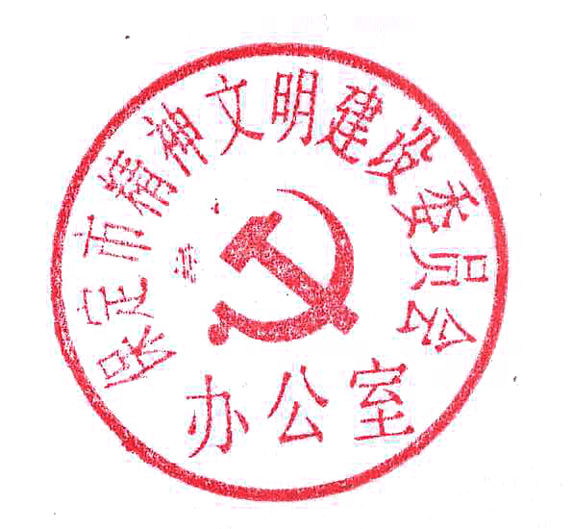
大力弘扬中华民族尊老敬老爱老传统美德，树立一批孝老爱亲先进典型，不断深化家庭文明建设。现将《2021年度开展寻找最美孝顺好儿女活动方案》印发给你们，请结合工作实际，认真抓好落实。

保定市文明办 市妇联 市计生协 市老年学学会
2021年7月26日

2021年度寻找最美孝顺好儿女活动方案

为庆祝中国共产党成立100周年，积极培育和践行社会主义核心价值观，以社会主义核心价值观引领家庭家教家风建设，升华家国情怀、建设相亲相爱的家庭关系、弘扬向上向善的家庭美德、体现共建共享的家庭追求。激励人们树立新时代家庭观，孝老爱亲、传承家风，走出“小”家、融入“大”家，积极参与和谐社区、美丽乡村等建设。经保定市文明办、市妇联、市计生协会、市老年学学会研究，决定在全市开展寻找最美孝顺好儿女活动。深入挖掘、大力弘扬先进家庭典型事迹，引导全社会形成良好的敬老爱亲浓厚氛围，积极培育文明新风尚，为建设品质之城、宜居宜业新保定作出新贡献。活动方案如下：
一、组织实施
主办单位：保定市文明办 保定市妇联 保定市计生协会
保定市老年学学会
协办单位：中国人寿保险公司保定分公司
承办单位：保定老年网
由主办单位、有关部门领导组成的筹备领导小组，下设办公室（设在市老年学学会办公室），具体负责评选活动组织实施。
二、活动主题
共建孝亲安康家庭 共享品质幸福生活
三、评选范围及参评条件
1．爱党、爱国、爱社会主义，遵守法律法规，具有良好的思想道德品质和社会公德。在家庭家教家风建设中发挥示范带动作用，有广泛好评。
2．家庭成员之间感情融洽、关系和睦、关爱长辈、关心子女，与长辈相处融洽，对老人孝敬有方，形成互助友爱的家庭关系。
3、热心公益奉献，多年来义务赡养、照顾孤寡病残或子女不在身边的老人，在物质和精神上给予老人极大关怀，事迹突出。
4．失独家庭或老人遭遇病痛、再婚、心理障碍等重大事件时，能够充分尊重、理解、爱护老人，帮助老人顺利度过难关。
5．参评人员须是18岁以上（含18岁）的成年人，长期本地居住或居住长达十年以上，所孝敬的对象可以是有血缘关系的直系亲属，也可以是无血缘关系的长辈。
6．近三年来荣获全市“最美孝顺好儿女”人员不参与本次评选活动。
五、实施步骤
1．全面启动（8月）。组织发动、宣传准备阶段。
2．组织推荐（8月—9月）。采取单位推荐和群众自荐的方式报名。各单位按要求推荐1-2名候选人，填写推荐表一式三份，事迹简介800字以上并带有家庭合影照片，于9月20日前，将纸质材料进行报送，妇联系统报送到市妇联宣传部（联系电话：5019398 电子邮箱：xcb5019398@163.com）；涉老组织、群众自荐报送市老年学学会、市老年网站办公室（联系电话：5025076电子邮箱：bdlnw@126.com）。
3．评议公示（9月21日—9月底）。9月底筹备领导小组对推荐候选人进行审核评议，确定候选人，在市妇联官网、保定老年网对候选人基本情况、先进事迹进行7天公示。
4．总结（10月份）。重阳节前夕，正式揭晓全市最美孝顺好儿女，进行通报表扬。
六、工作要求
1．各单位要高度重视此项工作，加强组织领导，广泛宣传动员，通过多种形式宣传和活动，做到家喻户晓，人人参与。
2．各评选单位和个人要根据评选条件严格把关，评选过程要公开、公平、公正。确保按时、高效、高质落实此项工作。
3．要把宣传引导贯彻活动始终，充分发挥主流媒体和新媒体作用，通过公众号、微视频等多种形式广泛宣传“最美孝顺好儿女”的先进事迹，号召广大群众学习典型，以小家和谐促进社会和谐。
4．评选揭晓工作由市老年学学会组织实施。

联系人：杨 薇 电话：5019398
李艳慧 电话：5025076 13932268615

附件: 保定市最美孝顺好儿女推荐表
附件：
保定市最美孝顺好儿女审批表
姓名 |  |  | 性别 |  | 民族 |  |  | 照片
家庭
住址
联系  方式 |  |  |  | 微信号
事 迹 简 介
（可添加附页）
推荐单位意见 |  | （盖章）
保定市老年学学会意见 |  | （盖章）
市妇联意见 |  | （盖章）
市计生协意见 |  | （盖章）
市文明办意见 |  | （盖章）

扫二维码可下载文件

直隶女性二维码 保定老年网二维码

保定市老年学学会 2021年7月30日印发

